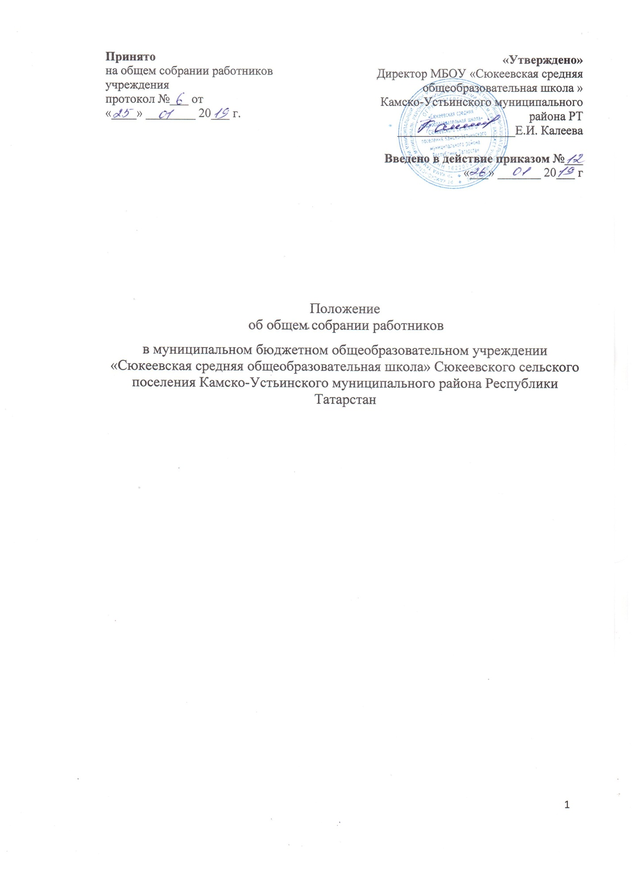

1. Общие положения
1.1. Настоящее положение разработано на основе Федерального закона от 29.12.2012 года № 273-ФЗ «Об образовании в Российской Федерации», устава Муниципального бюджетного общеобразовательного учреждения «Сюкеевская средняя общеобразовательная школа» Камско-Устьинского муниципального района (далее – школа).
  - Общее собрание работников (далее - Общее собрание) школы является органом коллегиального управления
1.3. В своей деятельности Общее собрание руководствуется Конституцией Российской Федерации, Конвенцией ООН о правах ребенка, федеральным, региональным местным законодательством, актами органов местного самоуправления в области образования и социальной защиты, Уставом ОО и настоящим положением.
1.4. Целью деятельности Общего собрания является общее руководство организацией в соответствии с учредительными, программными документами и локальными актами.
1.5. Общее собрание работает в тесном контакте с администрацией и иными органами самоуправления ОО, в соответствии с действующим законодательством, подзаконными нормативными актами и Уставом ОО.

2. Задачи Общего собрания
Деятельность Общего собрания направлена на решение следующих задач:
определение основных направлений и перспектив развития Образовательной организации;
решение вопросов социальной защиты работников;
содействие укреплению состояния трудовой дисциплины в Образовательной организации;
принятие локальных нормативных актов Образовательной организации в пределах установленной компетенции.
3. Компетенция Общего собрания
Компетенция общего собрания работников Учреждения:
- принимает коллективный договор и изменения к нему, правила внутреннего трудового распорядка;
- принимает нормативные локальные акты, регулирующие трудовые отношения с работниками Учреждения;
- рассматривает вопросы социальной защиты работников;
- выдвигает коллективные требования работников Учреждения и избирает полномочных представителей для участия в разрешении коллективного трудового спора;
- рассматривает вопросы социальной защиты и принимает решения о социальной поддержке работников Учреждения;
- определяет критерии и показатели эффективности деятельности работников, входящих в положение об оплате труда и стимулировании работников;
- принимает решения о распределении стимулирующей части выплат техническому персоналу в рамках положения об оплате труда Учреждения;
- избирает представителей работников в органы и комиссии Учреждения;
- обсуждает вопросы состояния трудовой дисциплины в учреждении, дает рекомендации по ее укреплению;
- рассматривает иные вопросы, выносимые на обсуждение по инициативе директора.
4. Организация деятельности Общего собрания
4.1. В состав общего собрания работников Учреждения (далее - Собрание) входят все работники Учреждения, работающие в Учреждении на основании трудовых договоров. Общее собрание действует бессрочно.
4.2. На заседания Общего собрания могут быть приглашены представители Учредителя, общественных организаций, органов муниципального и государственного управления. Лица, приглашенные на собрание, пользуются правом совещательного голоса, могут вносить предложения и заявления, участвовать в обсуждении вопросов, находящихся в их компетенции.
4.3. Руководство Общим собранием осуществляет Председатель, которым по должности является руководитель организации. Ведение протоколов Общего собрания осуществляется секретарем, который избирается на первом заседании Общего собрания сроком на один календарный год. Председатель и секретарь Общего собрания выполняют свои обязанности на общественных началах.
4.4. Председатель Общего собрания:
- организует деятельность Общего собрания;
- информирует членов общего собрания о предстоящем заседании не менее чем за 3 дня
- определяет повестку дня;
- контролирует выполнение решений.
4.5. Общее собрание ОО собирается его Председателем по мере необходимости, но не реже двух раз в год.
4.6. Общее собрание работников является правомочным, если на нем присутствуют не менее 2/3 его членов.

4.7. Решения Общего собрания принимаются открытым голосованием.
4.8. Решения Общего собрания:
- считаются принятыми, если за них проголосовало не менее 2/3 присутствующих;
- являются правомочными, если на заседании присутствовало не менее 2/3 членов совета;
- после принятия носят рекомендательный характер, а после утверждения руководителем учреждения становятся обязательными для исполнения;
- доводятся до всего трудового коллектива учреждения не позднее, чем в течение 5 дней после прошедшего заседания.

5. Ответственность Общего собрания
5.1. Общее собрание несет ответственность:
- за выполнение, выполнение не в полном объеме или невыполнение закрепленных за ним задач;
- соответствие принимаемых решений законодательству Российской Федерации, подзаконным нормативным правовым актам, Уставу ОО.
- за компетентность принимаемых решений.

- Делопроизводство Общего собрания
  - Заседания Общего собрания оформляются протоколом.
  - В книге протоколов фиксируются:
- дата проведения;
- количественное присутствие (отсутствие) членов трудового коллектива;
- приглашенные (ФИО, должность);
- повестка дня;
- выступающие лица;
- ход обсуждения вопросов;
- предложения, рекомендации и замечания членов трудового коллектива и приглашенных лиц;
- решение.
  - Протоколы подписываются председателем и секретарем Общего собрания.
  - Нумерация протоколов ведется от начала учебного года.
  - Книга протоколов Общего собрания нумеруется постранично, прошнуровывается, скрепляется подписью руководителя и печатью ОО.
  - Книга протоколов Общего собрания хранится в делах ОО и передается по акту (при смене руководителя, передаче в архив).
- Заключительные положения
  - Изменения и дополнения в настоящее положение вносятся Общим собранием и принимаются на его заседании.
  - Положение действует до принятия нового положения, утвержденного на Общем собрании трудового коллектива в установленном порядке.

